

**دانشکده مهندسی برق**

**آزمایشگاه مدارمخابراتی - گزارشکار آزمایش شماره 1**

**موضوع آزمایش:**

**موضوع**

**اعضای گروه:**

**رضا آدینه پور – شماره دانشجویی: 9814303**

**علیرضا قربانی – شماره دانشجویی: 9823263**

**استاد:**

**جناب آقای دکتر شاهسواری**

**ساعت آزمایشگاه:**

**چهارشنبه 16-18**

**مدار تحت آزمایش را به صورت زیر در نرم افزار پروتئوس می بندیم.**

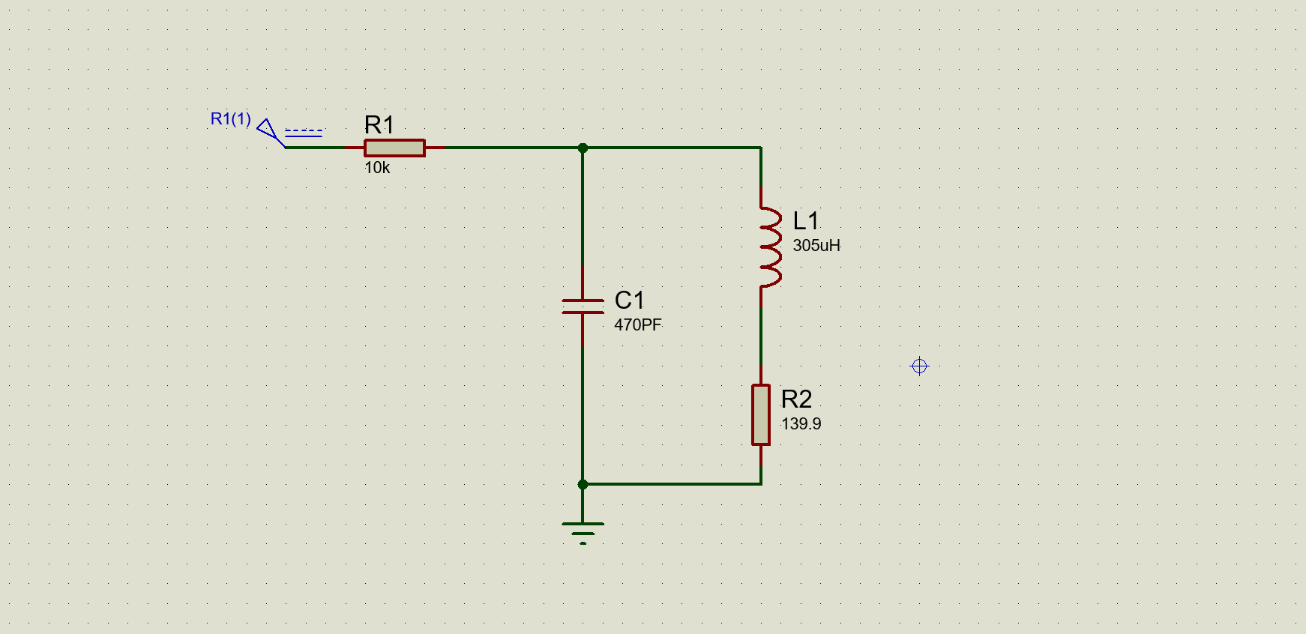

**در ورودی مدار یک سیگنال سینوسی با دامنه 5 میلی ولت و فرکانس 10 کیلو هرتز داده شده است.**

**پاسخ فرکانسی مدار به صورت زیر به دست می آید:**

**فرکانس قطع بالای مدار 1 مگاهرتز و فرکانس قطع پایین مدار 200 کیلو هرتز است.**